利用弹簧进行反射波相位实验

实验内容
两人分别拿住弹簧的两端。峰状波在反射时呈谷状，谷状波在反射时呈峰状。在弹簧一端系一条长线。如果使这一端处于能自由活动的状态，那么峰状波在这一端会呈峰状反射，谷状波在这一端会呈谷状反射。

所需材料
波动实验用特性弹簧，线。

实验方法
1．如图所示，一人把弹簧拉伸成峰状三角形，然后放开手。可以观察到：弹簧呈谷状脉冲渡运动，反射后恢复成原来的峰状。
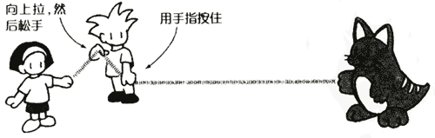
2．用相同的方法将弹簧拉伸成谷状三角形，放开手后，弹簧呈峰状波向右运动并以谷状波返回。该实验说明：固定端的反射相位偏移为π。
3．在弹簧一端系一条50cm以上的长线，拿着线的另一端（弹簧与线的接点能自由活动，即自由端）。从左向右使弹簧呈峰状脉冲波运动，波在弹簧与线的接点反射后，以峰状返回。
4．使弹簧呈谷状脉冲波运动，以谷状返回。
该实验说明：自由端的反射不会产生相位偏移。
在实验中拿着弹簧的人很容易看清，但由于波速较快，站在弹簧正中央的人不容易看到。应该站在图的附近，或保持一定距离观察。

延伸
用该弹簧制作恒定波。拿住弹簧的两端（或把一端固定在支架上）。此时，两端均为固定端。这样可以确认：固定端上也会产生恒定波的最小振幅。
在弹簧一端系一条50cm以上的长线，用手拿着线的另一端或将其固定到支架上。弹簧与线的接点能自由活动，即自由端。这样可以确认：自由端上会产生恒定波的最大振幅。

注意事项
学生做实验时，应该提醒他们切勿放开弹簧。告诉他们：弹簧在拉伸时交叉，会缠绕在一起。

